Лабораторная работа «Наблюдение сплошного и линейчатого спектров»

Цель работы: наблюдение сплошного и линейчатого спектров.
Оборудование: спектроскоп прямого зрения (или двухтрубный спектроскоп), общие для всех электрическая лампочка, реостат, ключ, источник электрической энергии, асбестовые фитили на железной проволоке, штатив для закрепления фитилей, люминесцентная лампа, спектральные трубки, прибор для зажигания спектральных трубок (ПЗСТ), растворы веществ (медного купороса, раствора NaCl, марганцево-кислого калия и др.), цветные стекла, цветные карандаши.
Теория:
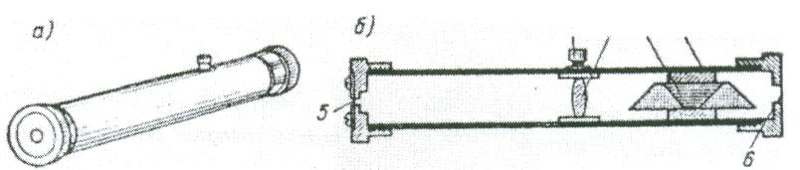
Если излучение источника света направить на стеклянную призму, на пути прошедших через призму лучей поставить экран, то на экране можно наблюдать набор цветных полос - спектр. Причина наблюдаемого явления состоит в том, что излучения различных частот имеют одинаковую скорость с в вакууме, а в другой среде (например, в стекле) их скорость неодинакова и зависит от частоты колебаний. Так как коэффициент преломления n (n= c /v) зависит от скорости распространения световых волн, то лучи разных частот преломляются по-разному. Наблюдать спектр можно с помощью спектроскопа прямого зрения (рис.1, а). Прибор состоит из трубы 1 (рис.1, б), сложной призмы 2, собирающей линзы 3, закрепленной винтом 4, постоянной щели 5, окуляра 6.
Рис.1
В работе используется прибор для зажигания спектральных трубок (рис.2). Он состоит из корпуса 7, кожуха 2 и откидной планки 3. Планка имеет щель для наблюдения спектров
светящихся I газов с помощью спектроскопа. Прибор работает от источника постоянного тока с напряжением 8-10 В. Напряжение на электродах трубки 1,5 кВ, поэтому при работе с прибором следует соблюдать правила электробезопасности.

Порядок выполнения работы:
I. Наблюдение сплошного спектра накаленного металла.
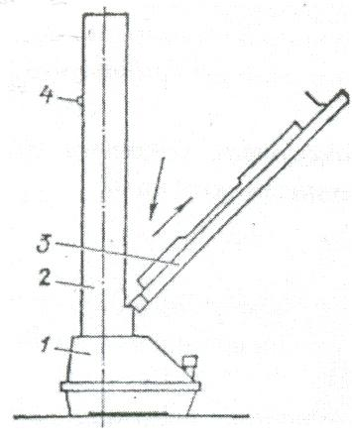
1. На демонстрационном столе установить электрическую лампочку, присоединить ее к источнику электрической энергии через реостат и ключ. Цепь замкнуть.
2. Окуляр спектроскопа приблизить к глазу. Щель спектроскопа направить на накаленную нить электрической лампочки.
3. Рассмотреть спектр при полном накале нити лампы, найти в нем все спектральные цвета.
4. Цепь разомкнуть, зарисовать спектр, сохранив последовательность расположения основных цветов спектра.
5. Приблизить окуляр спектроскопа к глазу и рассмотреть спектр дневного света.
6. Сравнить ранее наблюдаемый спектр со спектром дневного света и сделать вывод.
7. Замкнуть цепь. Продолжать наблюдение спектра накаленного металла, уменьшая накал нити. Следить за уменьшением яркости спектра и постепенным исчезновением его составных цветов.
8. Вывод о результатах наблюдения записать.
II. Наблюдение линейчатых спектров.
Рис. 2
1.Зажечь спиртовку. Направить щель спектроскопа на пламя спиртовки и получить яркий, четкий спектр.
2. В пламя спиртовки поочередно ввести асбестовые фитили, пропитанные исследуемыми растворами. Рассмотреть полученные спектры; отметить положение цветных линий спектра для каждого раствора.
3. Спиртовку погасить: наблюдаемые линейчатые спектры зарисовать.
4. Включить люминесцентную лампу в электрическую сеть.
5. Щель спектроскопа направить на лампу и рассмотреть сплошной спектр ее люминофора. Обнаружить на фоне сплошного спектра несколько ярких линий паров ртути (фиолетовую, зеленую, желтую).
6. Лампу выключить, линейчатый спектр паров ртути зарисовать.
7. Откинуть планку прибора ПЗС'Г, нажав кнопку 4 вверх (см. рисунок). Установить поочередно спектральные трубки в приборе, соблюдая направление, указанное на рисунке стрелками. При этом острый выступ на трубке развернуть в сторону кожуха. Планку закрыть.
8. Подключить прибор к источнику электрической энергии, соблюдая полярность.
9. Расположить щель спектроскопа параллельно щели прибора и рассмотреть спектры газов: отметить характерные для них цветные линии, расположенные на некотором расстоянии друг от друга.
10. Прибор отсоединить от источника тока. Спектры зарисовать, сохраняя
расположение цветных линий для каждого газа и относительное расстояние между ними.
11. Сравнить спектры газов и сделать вывод.
III. Наблюдение спектров поглощения.
- Приблизить окуляр спектроскопа к глазу и получить четкий спектр дневного света.
2. Перед щелью спектроскопа поочередно поместить в стеклянном сосуде растворы исследуемых веществ и цветные стекла.
3. Рассмотреть полученные спектры: найти линии поглощения; обратить внимание ни количество линий и место их расположения в каждом конкретном случае.
4. Наблюдаемые спектры зарисовать.

